HEINEKEN

ORIGEN: HOLANDA TIPO: LAGER COLOR: DORADO GRADUACION: 5,0%

330 ML 2,80 **€**

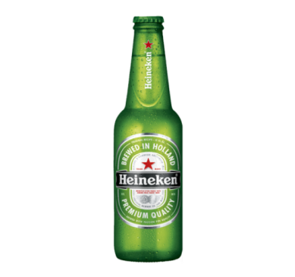

AMSTEL

ORIGEN: HOLANDA TIPO: PALE LAGER COLOR: DORADO GRADUACION: 5,0%

330 ML 2,40 **€**

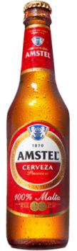

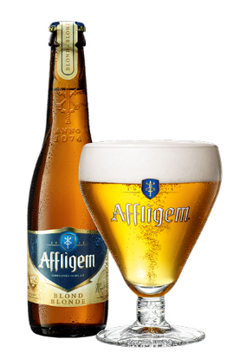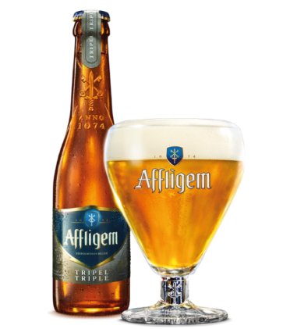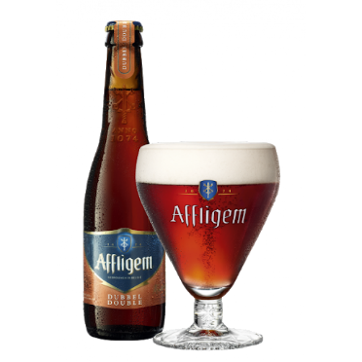

AFFLIGEM TRIPLE

ORIGEN: BELGICA TIPO: ABADIA TRIPLE COLOR: AMBAR BRILLANTE GRADUACION: 9,5%

300 ML 4,00 €

AFFLIGEM BLOND

ORIGEN: BELGICA TIPO: ABADIA COLOR: AMBAR GRADUACION: 6,8%

300 ML 4,00 €

AFFLIGEM DOBLE

ORIGEN: BELGICA TIPO: ABADIA DOBLE COLOR: COBRIZO GRADUACION: 6,8%

300 ML 4,00 €

SOL

ORIGEN: MEXICO TIPO: LAGER COLOR: RUBIA GRADUACION: 4,5%

330 ML 3,50 €

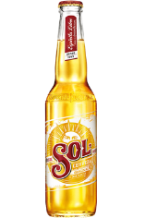

DESPERADOS

ORIGEN: FRANCIA TIPO: PALE LAGER COLOR: RUBIA GRADUACION: 5,9%

330 ML 3,50 €

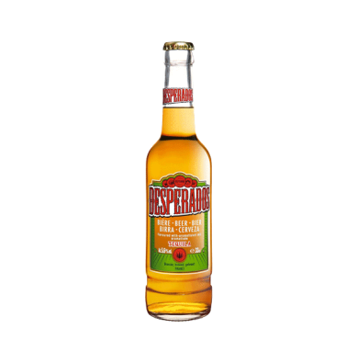

JUDAS

ORIGEN: BELGICA TIPO: ALE COLOR: AMBAR CLARO GRADUACION: 8,5%

330 ML 4,00 €

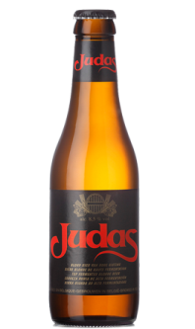

PAULANER SALVATOR

ORIGEN: ALEMANIA TIPO: DOPLE BOCK COLOR: COBRE BRILLANTE GRADUACION: 7,9%

330 ML **4,00 €**

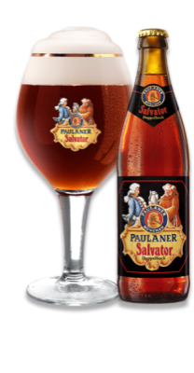

EL AGUILA SIN FILTRAR

ORIGEN: MADRID TIPO: LAGER COLOR: DORADO PALIDO GRADUACION: 5,5%

330 ML 2,80 €

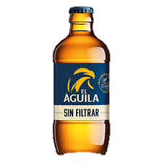

HOP HOUSE 13

ORIGEN: IRLANDA TIPO: LAGER COLOR: AMBAR CLARO GRADUACION: 5,0%

330 ML 3,80 €

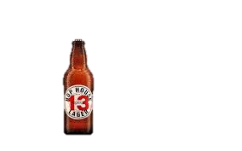

TENNENT´S EXTRA

ORIGEN: ESCOCIA TIPO: LAGER EXTRA COLOR: DORADO GRADUACION: 9,0%

330 ML 3,80 €

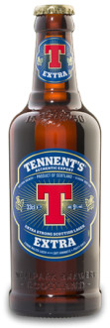

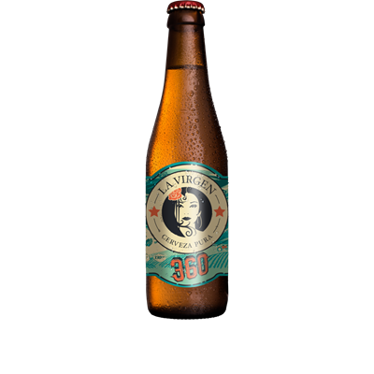

LA VIRGEN 360

ORIGEN: MADRID TIPO: PALE ALE COLOR: RUBIA GRADUACION: 5%

330 ML 3,50 €

LA VIRGEN SIN GLUTEN

ORIGEN: MADRID TIPO: LAGER COLOR: DORADO GRADUACION: 5,2%

250 ML 2,50 €

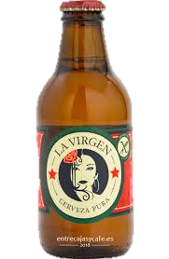

LA VIRGEN JAMONERA

ORIGEN: MADRID TIPO: AMBER ALE COLOR: AMBAR OSCURO GRADUACION: 5,5%

330 ML 3,00 €

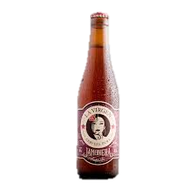

LA VIRGEN LAGER

ORIGEN: MADRID TIPO: LAGER HELLES COLOR: DORADO GRADUACION: 5,2%

330 ML 3,00 €

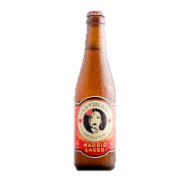

CIBELES RUBIA

ORIGEN: MADRID

TIPO: PALE ALE COLOR: DORADO TURBIO GRADUACION: 4,5%

330 ML 3,00 €

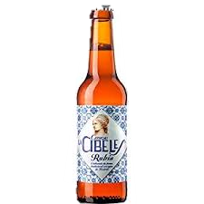

TENNENT´S IPA

ORIGEN: ESCOCIA TIPO: IPA COLOR: OCRE CLARO GRADUACION: 6,2%

330 ML 3,80 €

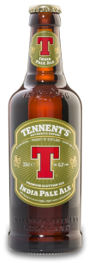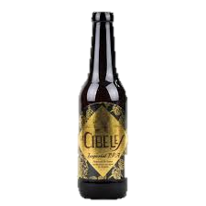

CIBELES IMPERIAL IPA

ORIGEN: MADRID TIPO: IMPERIAL IPA COLOR: DORADO GRADUACION: 7,0%

330 ML 3,00 €

TENNENT´S SCOTCH

ORIGEN: ESCOCIA TIPO: SCOTCH ALE COLOR: ROJO TOSTADO GRADUACION: 9,0%

330 ML 3,80 €

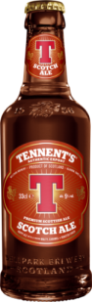

TENNENT´S IPA

ORIGEN: ESCOCIA TIPO: IPA COLOR: OCRE CLARO GRADUACION: 6,2%

330 ML 3,80 €



HEINEKEN 0´0

ORIGEN: BELGICA TIPO: LAGER COLOR: DORADO GRADUACION: 0,0%

330 ML 2,80 €

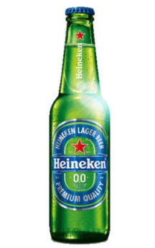

AMSTEL ORO 0,0

ORIGEN: HOLANDA TIPO: LAGER OSCURA COLOR: ORO VIEJO GRADUACION: 0.0%

330 ML 2,80 €

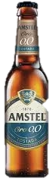

0,20 €

Suplemento

Terraza

Por consumición

MORT SUBITE

ORIGEN: BELGICA TIPO: LAMBIC COLOR: CEREZA GRADUACION: 4,3%

250 ML 4,00 €

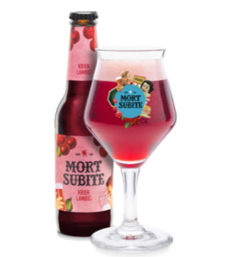

CERVEZAS ESPECIALES DE TEMPORADA

**MARIJAVE** Cervezas Segovianas Artesanales:

* **Marimanga:** Cerveza tostada tipo Brown Ale de alta fermentación. VOL.ALC. 8,8 % **3,50 €**
* **Rojavera:** Cerveza rubia tipo Belgium Ale sin filtrar VOL.ALC**.** 6,5 % **3,50 €**

**DAVID´S ALE**: Cerveza del Maestro cervecero David Castro de estilo Light Scoth Ale. Explosión de aromas a tofe y caramelo. 6,0 % VOL. ALC**. 3,50 €**

**CIBELES STOUT:** Cerveza corpulenta, con aromas a café y chocolate, con amargor de la cebada cruda tostada y avena. 7 %VOL. ALC**. 3,50 €**

**ALHAMBRA 1925:** Cerveza estilo Amber Lager, con notas de plátano y manzana roja, aromas a tostados y caramelos de las maltas 6,4% VOL. ALC. **3.50 €**

**ALHAMBRA ESPECIAL:** Cerveza roja tipo Bock de fermentación larga, aroma a cereal tostado y afrutado 7,2 VOL. ALC **3,50 €**

BULMERS

ORIGEN: INGLESA TIPO: SIDRA COLOR: RUBIA GRADUACION: 4,5%

568 ML 6,00 €

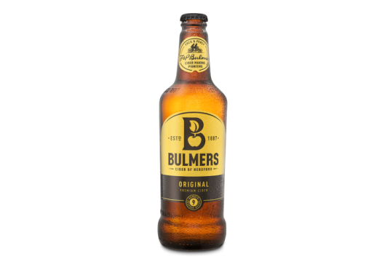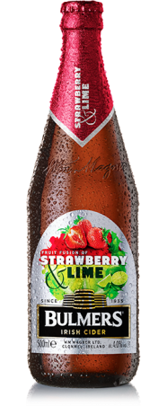

MAGNERS

ORIGEN: IRLANDA TIPO: SIDRA DE FRESA Y LIMA COLOR: ROJO RUBI GRADUACION: 4,0%

500 ML 6,00 €

**0,20 € SUPLEMENTO POR CONSUMICION EN TERRAZA**

**Tramore Irish Tavern**

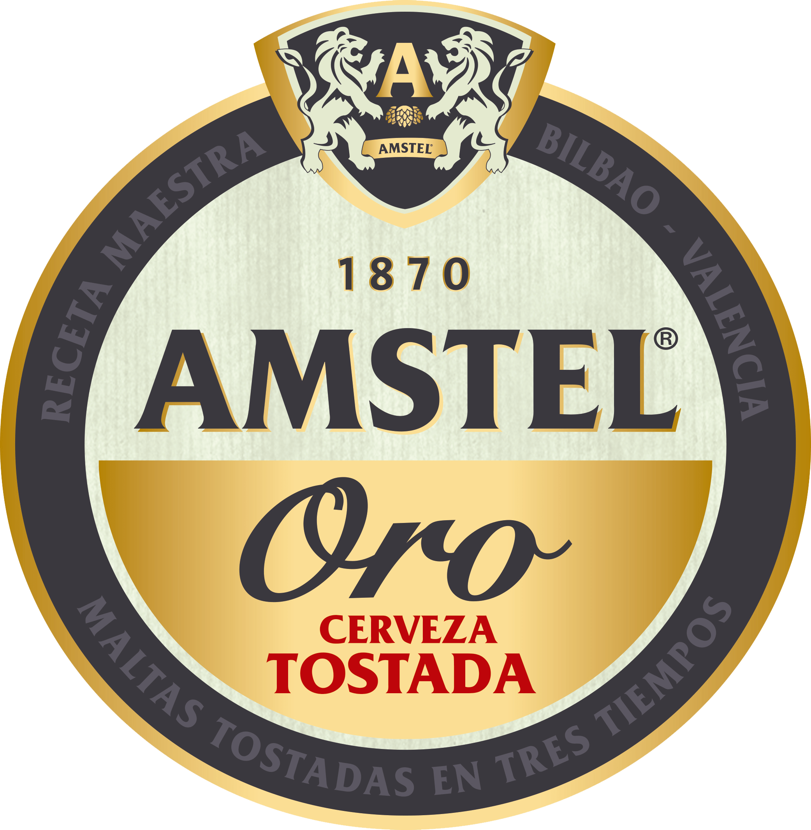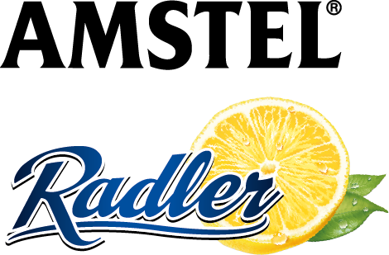

ORIGEN: ESPAÑA TIPO: LAGER COLOR: AMBAR PROFUNDO GRADUACION: 2,0%

½ PINTA: 2,40 €

PINTA: 3,80 €

AMSTEL ORO

ORIGEN: HOLANDA TIPO: LAGER OSCURA COLOR: ORO VIEJO GRADUACION: 6,2%

½ pinta 2,40 €

PINTA 3,80 €

HEINEKEN

ORIGEN: HOLANDA TIPO: LAGER COLOR: DORADO GRADUACION: 5,0%

½ PINTA: 2,40 €

PINTA: 3,80 €

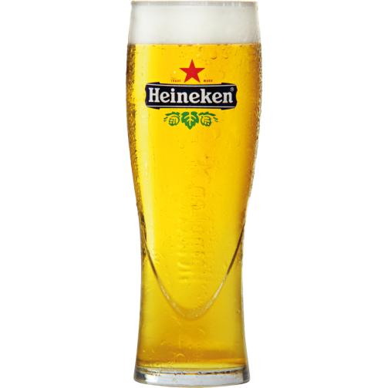

PAULANER

ORIGEN: ALEMANIA TIPO: TRIGO COLOR: DORADO PALIDO GRADUACION: 5,3%

½ PINTA: 2,80 €

PINTA: 4,50 €

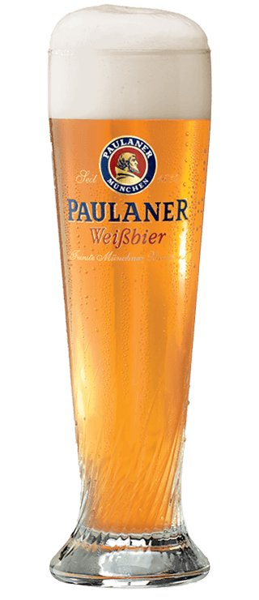

GUINNESS

ORIGEN: IRLANDA TIPO: STOUT COLOR: NEGRA GRADUACION: 4,2%

½ PINTA: 2,80 €

PINTA: 5,00 €

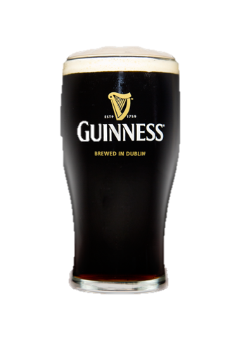

**CERVEZAS DE BARRIL**